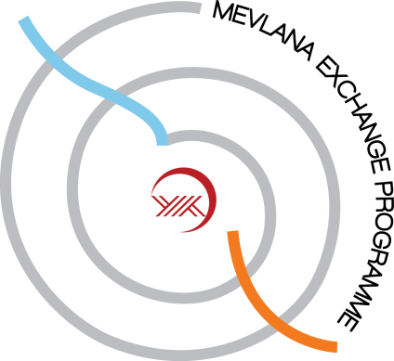

ÖD: Öğrenci Değişimi SE: Student Exchange

Alan kodu  Field code |  | Derece  Degree |  |  |  | Yükseköğretim Kurumu  Higher Education Institution |  | Toplam  Total
Kod  Code | Ad  Field Name | Ön Lisans  Associate Degree | Lisans  Bachelor Degree | Yüksek Lisans  MA | Doktora  PhD | Gönderen  Home Institution | Kabul eden  Host Institution | Öğrenci Sayısı  Student Number | Değişim Süresi (Ay)  Exchange Duration (Month)
01.5 | Balıkçılık (Fisheries) |  | 2  2 | 3  3 | 2  2 | Çukurova University  University of Putra Malaysia | University of Putra Malaysia  Çukurova University | 7  7 | 1 semester or 2 semester
05.1 | Öğretmen Eğitimi (Teacher Training)  -Almanca, İngilizce ve Fransızca Öğretmenliği  (German English and French Language Teaching) |  | 4  4 | 5  5 | 3  3 | Çukurova University  University of Putra Malaysia | University of Putra Malaysia  Çukurova University | 12  12 | 1 semester or 2 semester
02.6 | Diğerleri – Mimarlık, Şehir ve Bölgesel Planlama  -Peyzaj Mimarlığı  Others- Architecture, Urban and Regional Planning  -Landscape Architecture |  | 2  2 |  |  | Çukurova University  University of Putra Malaysia | University of Putra Malaysia  Çukurova University | 2  2 | 1 semester or 2 semester

ÖEH: Öğretim Elemanı Hareketliliği ASM: Academic Staff Mobility

Alan Kodu  Field Code | Ders Verilen Alan veya Faaliyetler  Field of Teaching or Activities | Öğretim Üyesi Sayısı  Number of Academic Staff | Yükseköğretim Kurumu  Higher Education Institution |  | Dönem Olarak Toplam Süre  Total Duration in Period | Haftalık Ders Saati  Weekly Course Hour
 |  |  | Gönderen  Home Institution | Kabul eden  Host Institution
01.5 | Balıkçılık (Fisheries) | 4  4 | Çukurova University  University of Putra Malaysia | University of Putra Malaysia  Çukurova University | Min 2 weeks  or  max. 3 months | 8
05.1 | Öğretmen Eğitimi –BÖTE, İngilizce ve Fransızca Öğretmenliği (Teacher Training)  - Computer and Technology, German English and French Language Teaching) | 6  6 | Çukurova University  University of Putra Malaysia | University of Putra Malaysia  Çukurova University | Min 2 weeks  or  max. 3 months | 8
02.6 | Diğerleri – Mimarlık, Şehir ve Bölgesel Planlama  -Peyzaj Mimarlığı  Others- Architecture, Urban and Regional Planning  -Landscape Architecture | 2  2 | Çukurova University  University of Putra Malaysia | University of Putra Malaysia  Çukurova University | Min 2 weeks  or  max. 3 months | 8
09.0 | Diller ve Filoloji Bilimleri  Languages and Philological Sciences | 4  4 | Çukurova University  University of Putra Malaysia | University of Putra Malaysia  Çukurova University | Min 2 weeks  or  max. 3 months | 8
13.3 | Kimya  Chemistry | 2  2 | Çukurova University  University of Putra Malaysia | University of Putra Malaysia  Çukurova University | Min 2 weeks  or  max. 3 months | 8

